Rosič

Špecifikácia: Rosič – motorový, váha 12 – 13,5 kg, objem nádrže 10 - 20l, hladina akustického tlaku do 106 dB, hladina vibrácií do 2,0 m/s², horizontálny dosah 10 – 15 m

Ponuky - cenníky:

- EURONAL s.r.o.

https://www.hartes.sk/motorove-rosice/stihl-sr-450-motorovy-rosic-4244-011-2641/?gclid=CjwKCAjw38SoBhB6EiwA8EQVLp9PDO8y1orL3J9cUWRO8kThvpg6p6g-APeTzToN3f0KvCyp3KDgAhoC66AQAvD_BwE

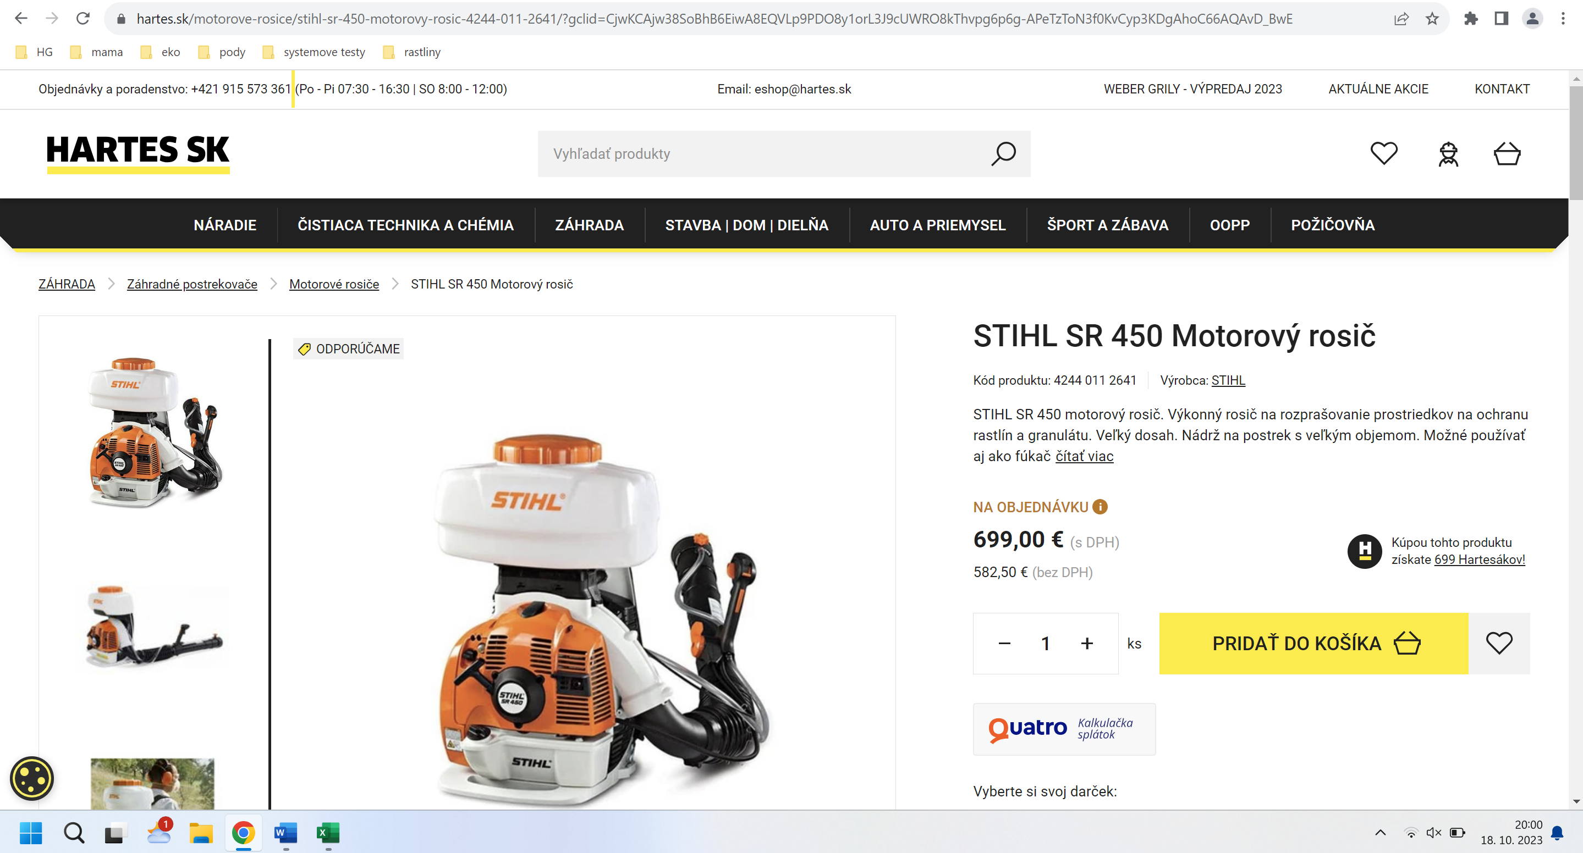

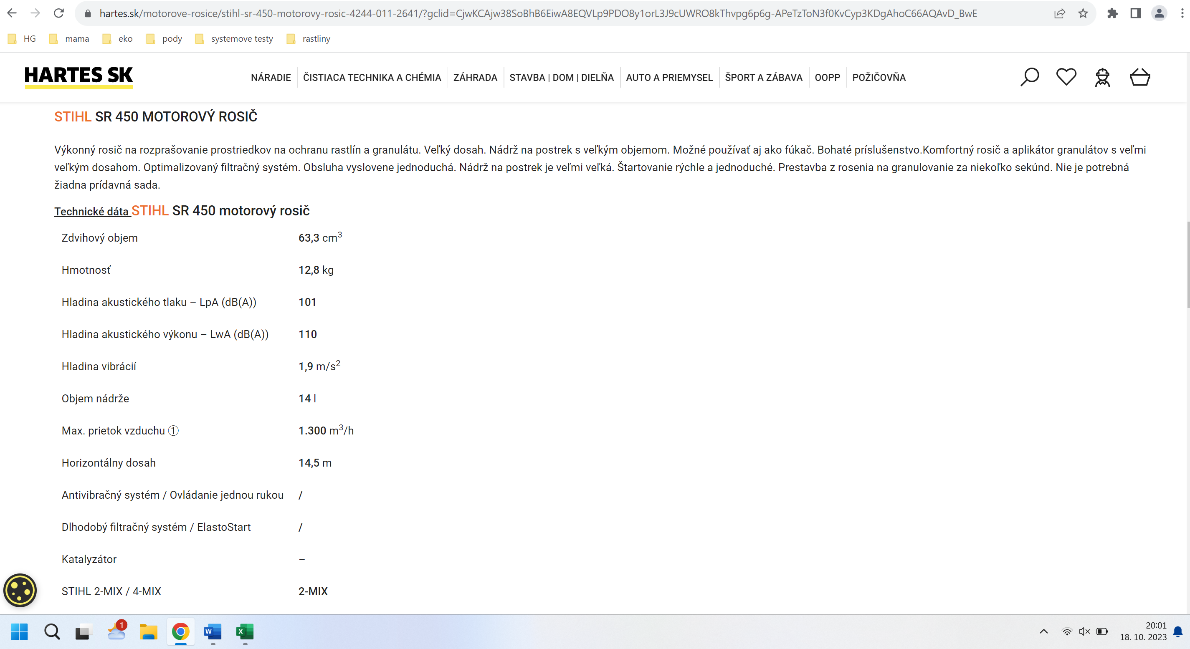

Cena bez DPH: 582,5 € cena s DPH: 699 €

- STÉNIA a.s.
https://stihl.sk/produkt/stihl-sr-450/

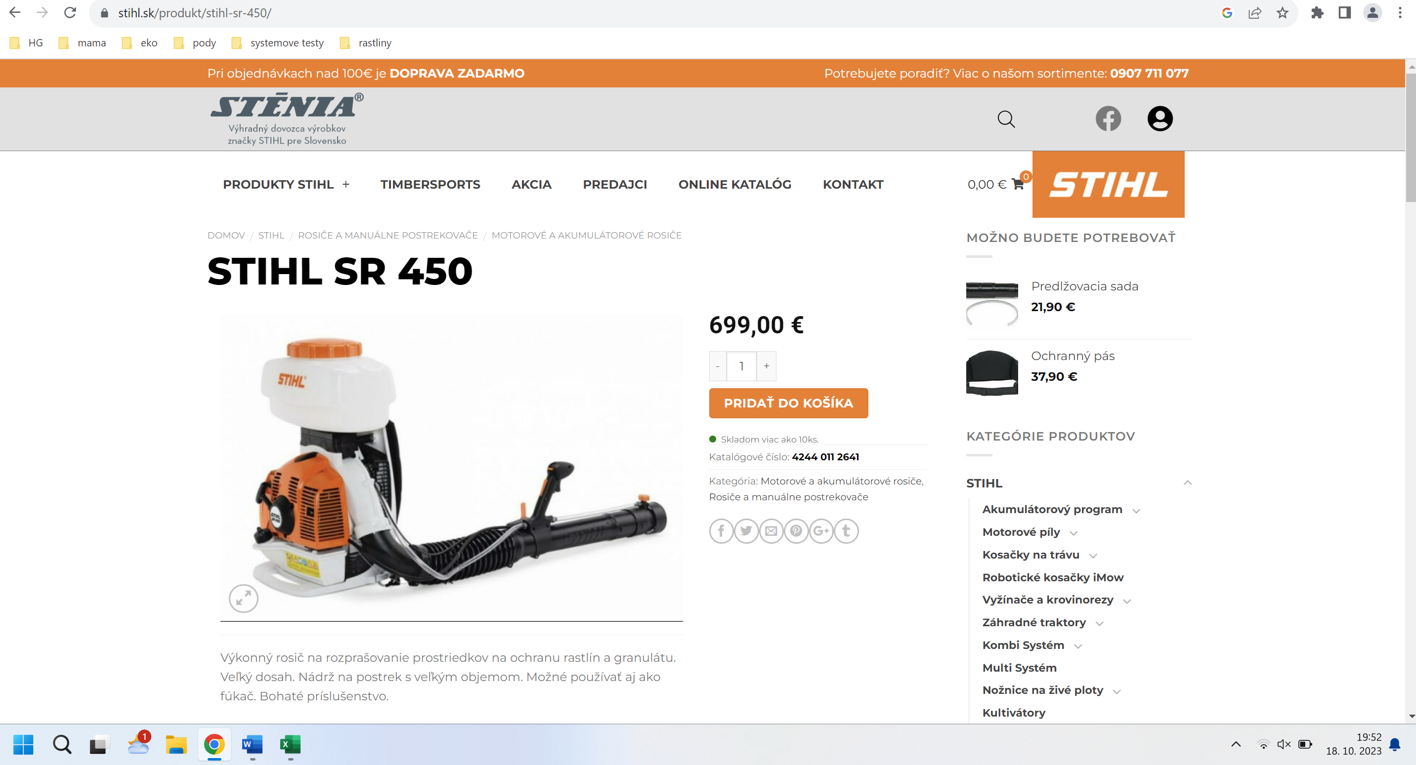

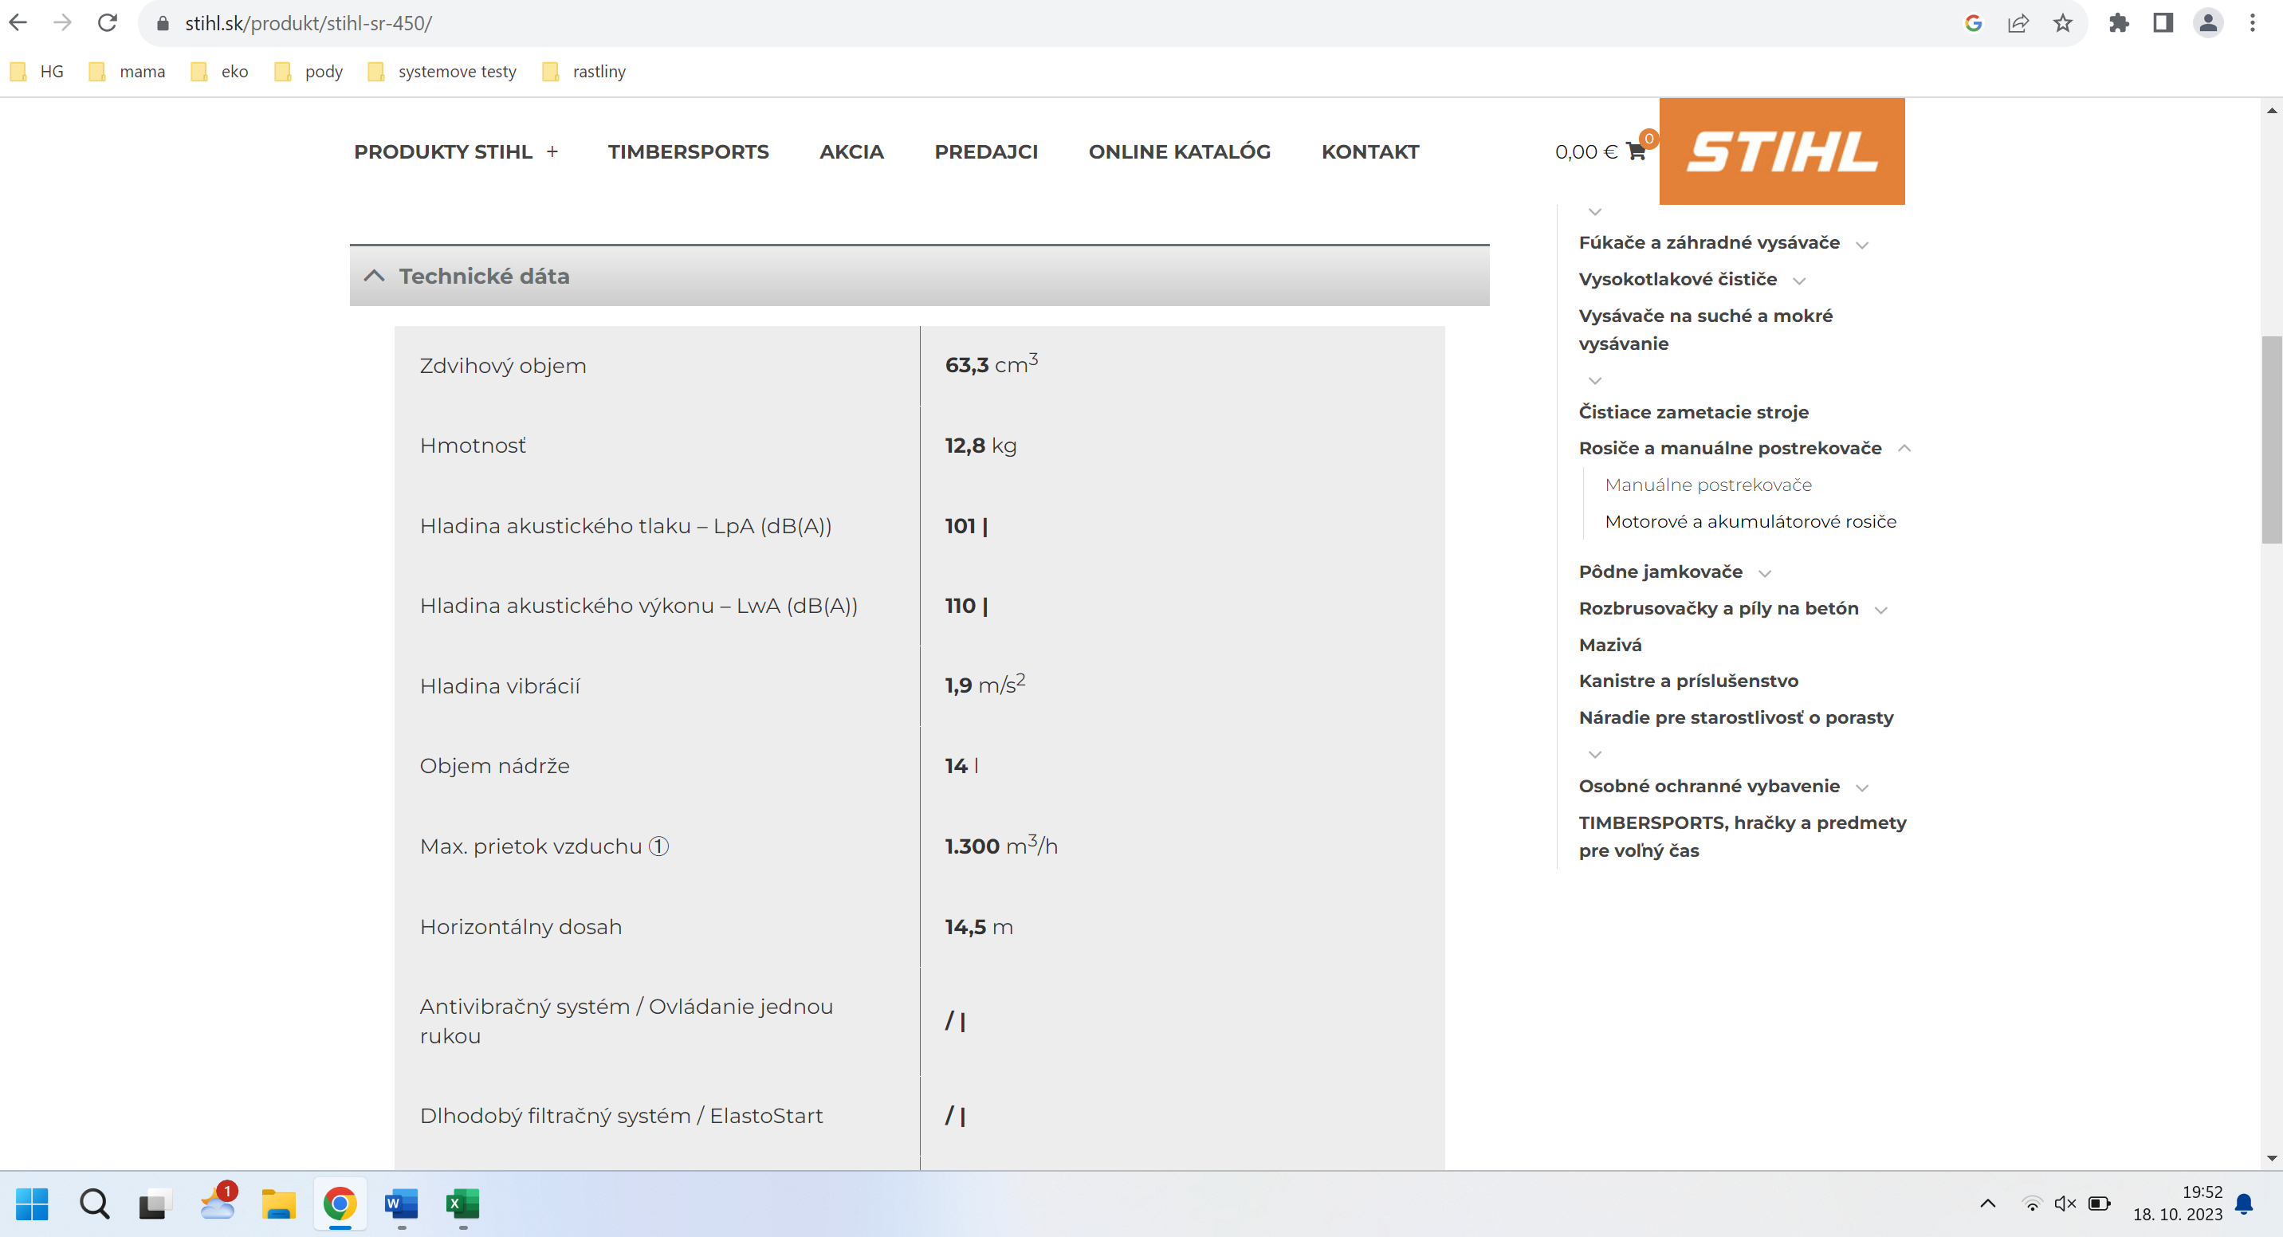
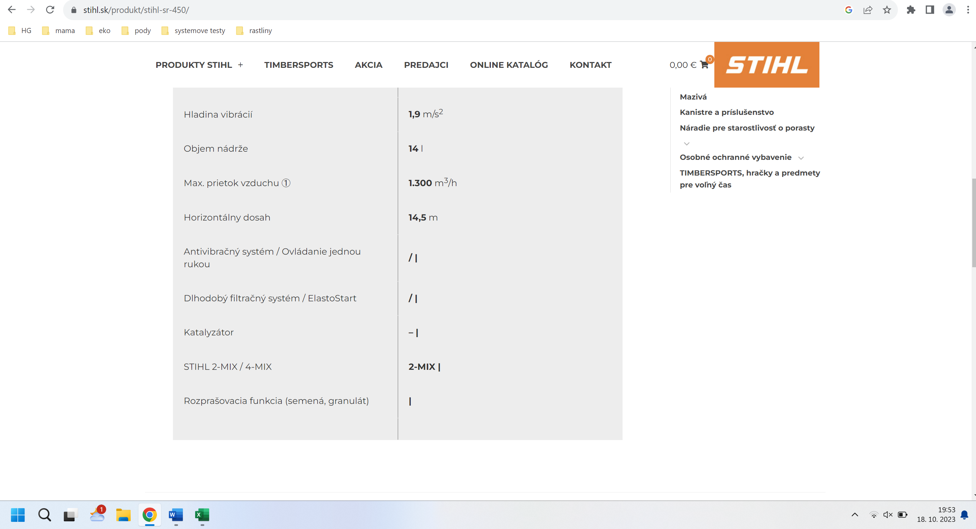

Cena bez DPH: 582,5 € cena s DPH: 699 €

- IBO s.r.o.
https://www.ibo.sk/zahradna-technika/postrekovace-a-rosice/benzinovy-rosic-echo-mb-5810?utm_campaign=postrekovace&utm_medium=cpc&utm_source=heureka

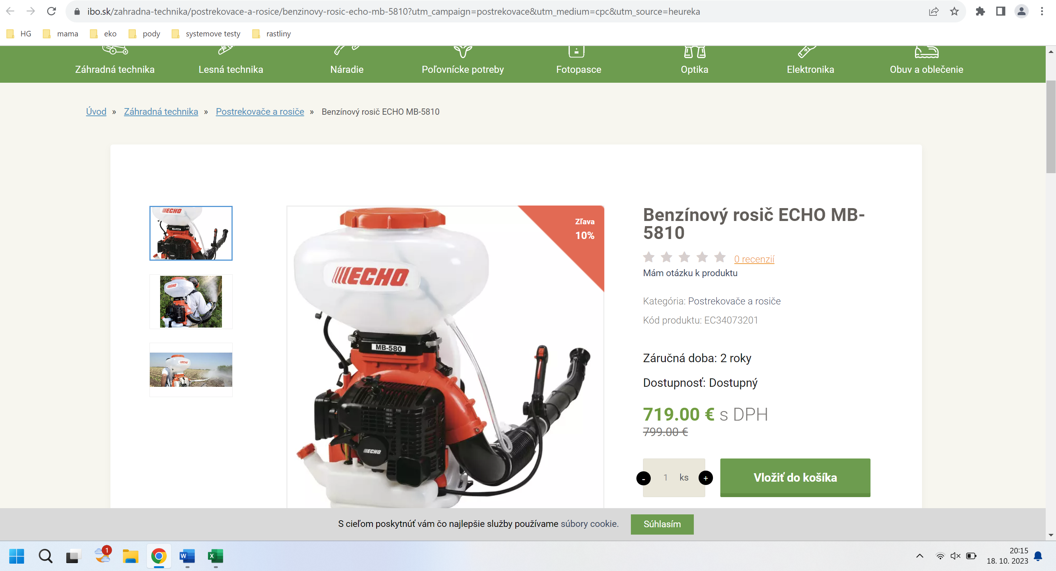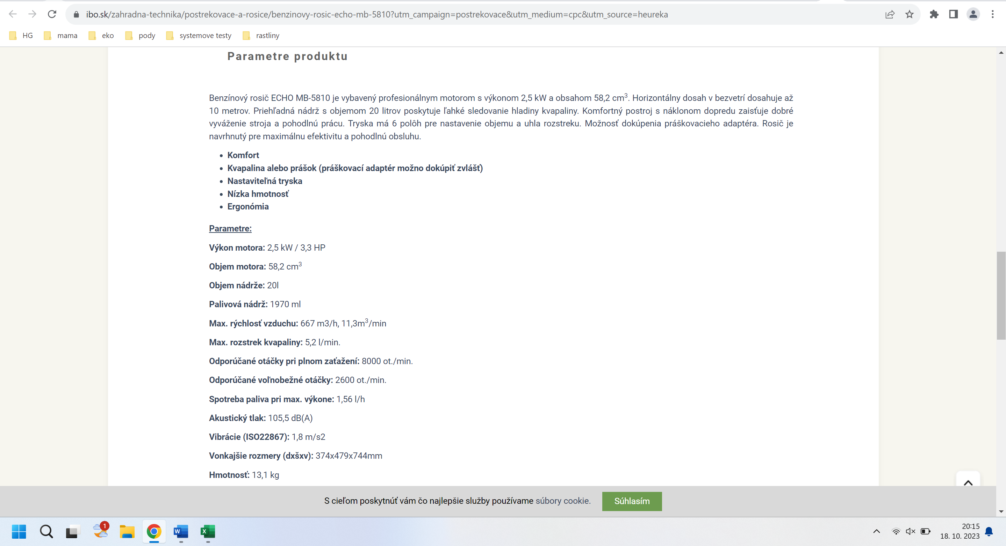

Cena bez DPH: 599,17 € cena s DPH: 719 €

PHZ
Cena v € bez DPH: (582,5 +582,5 + 599,17 )/3 = 588,06
Cena v € s DPH: 705,67

